虎井國小

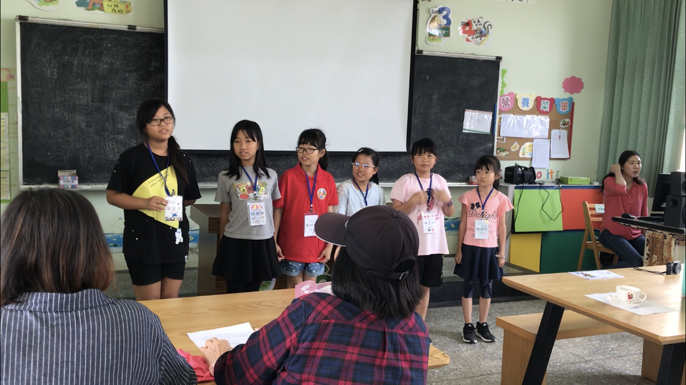
7個習慣學校導入
執行責任報告

7個習慣學校導入執行責任報告

學 校 | 澎湖縣馬公市虎井國民小學
填寫人 | 陳熙婕 | 職 稱 | 教導主任

- 7個習慣導入執行成果與心得
- 請分享學校在「身教」方面推動的方式與成果。
身教
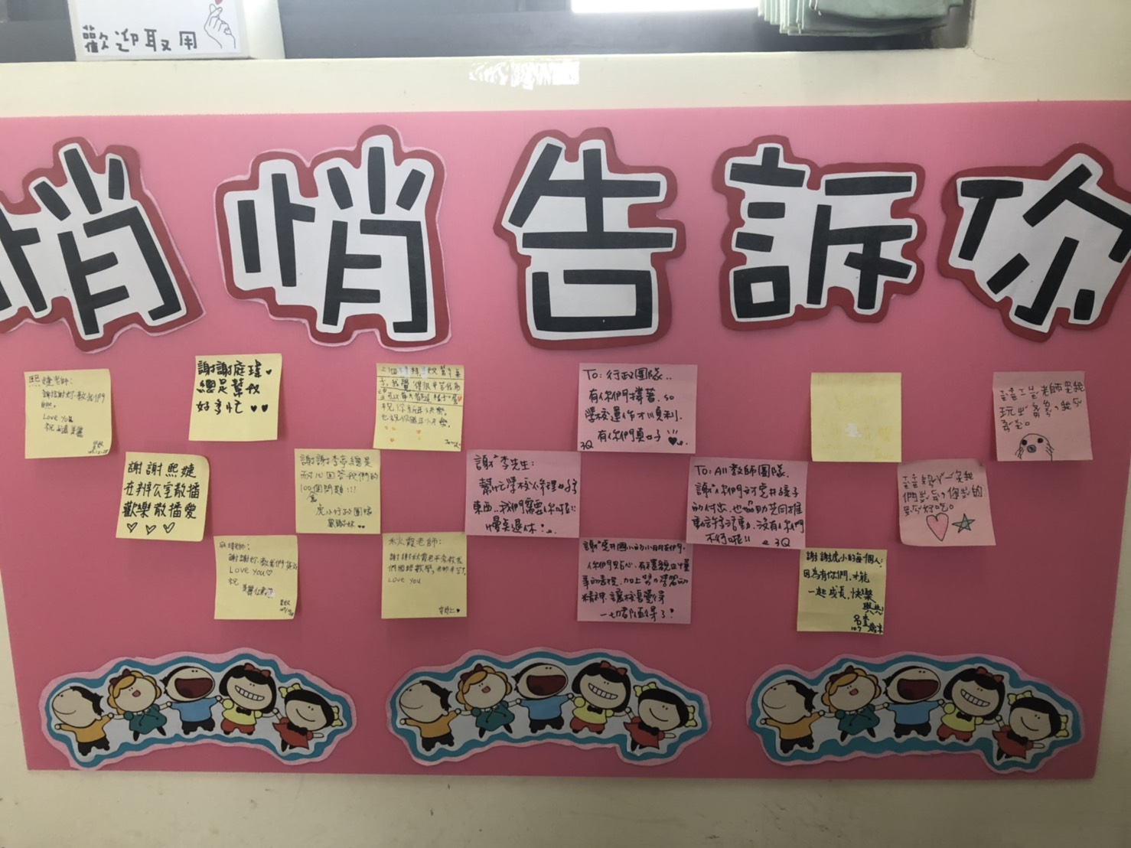 | 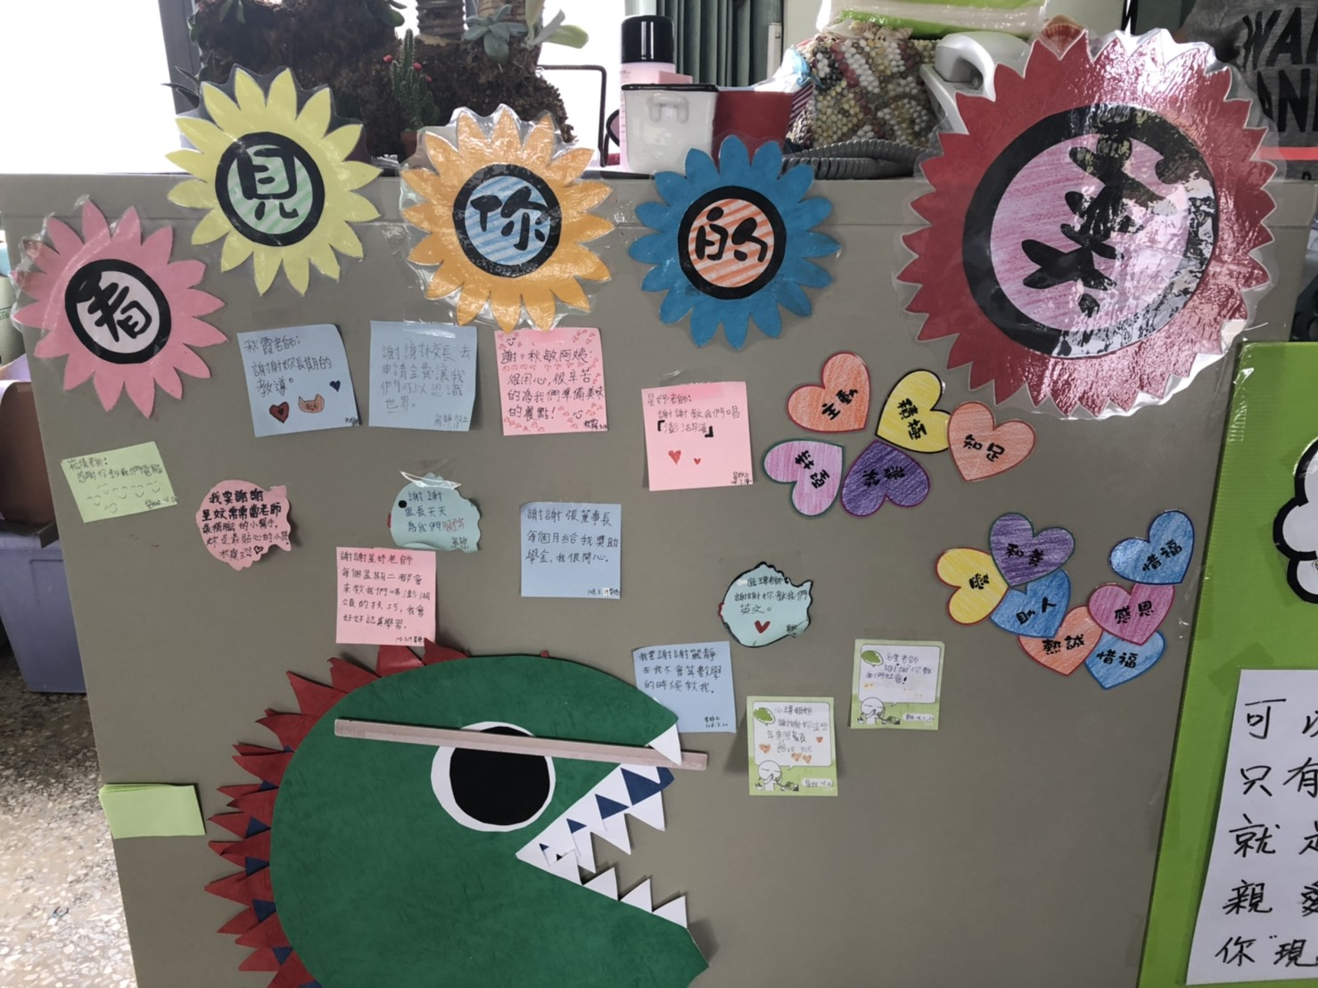
設置情感帳戶，不只是學生可以在上面表達對同儕、老師的感謝，老師們也能一起執行，藉此不但能增進師生或是團隊間的感情，也能夠養成學生主動向人表達感恩之情的好習慣。
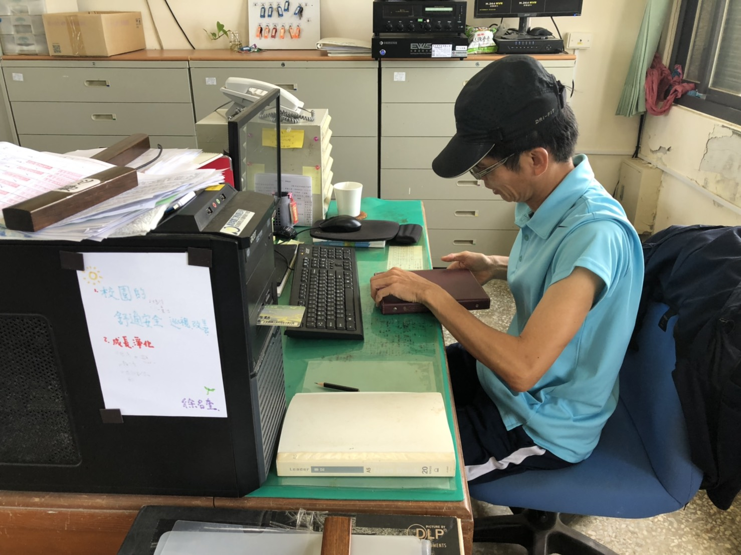 | 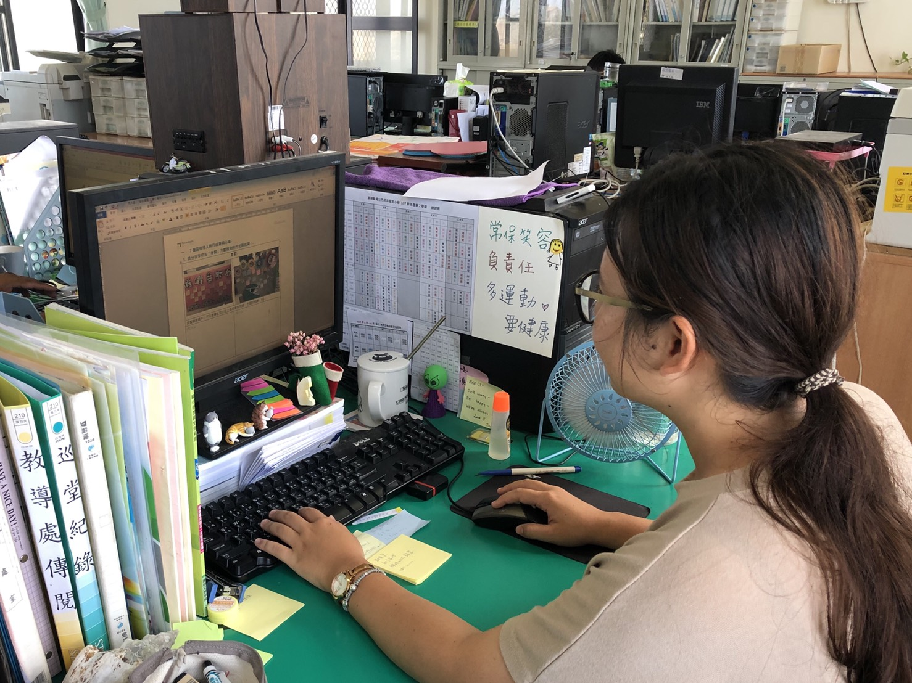
教師主動將自己的個人使命宣言貼在座位旁邊，時時提醒自己，當學生經過時會有所注意，也能讓他們試著去思考自己的使命宣言。

- 請分享學校在「境教」方面推動的方式與成果。
境教
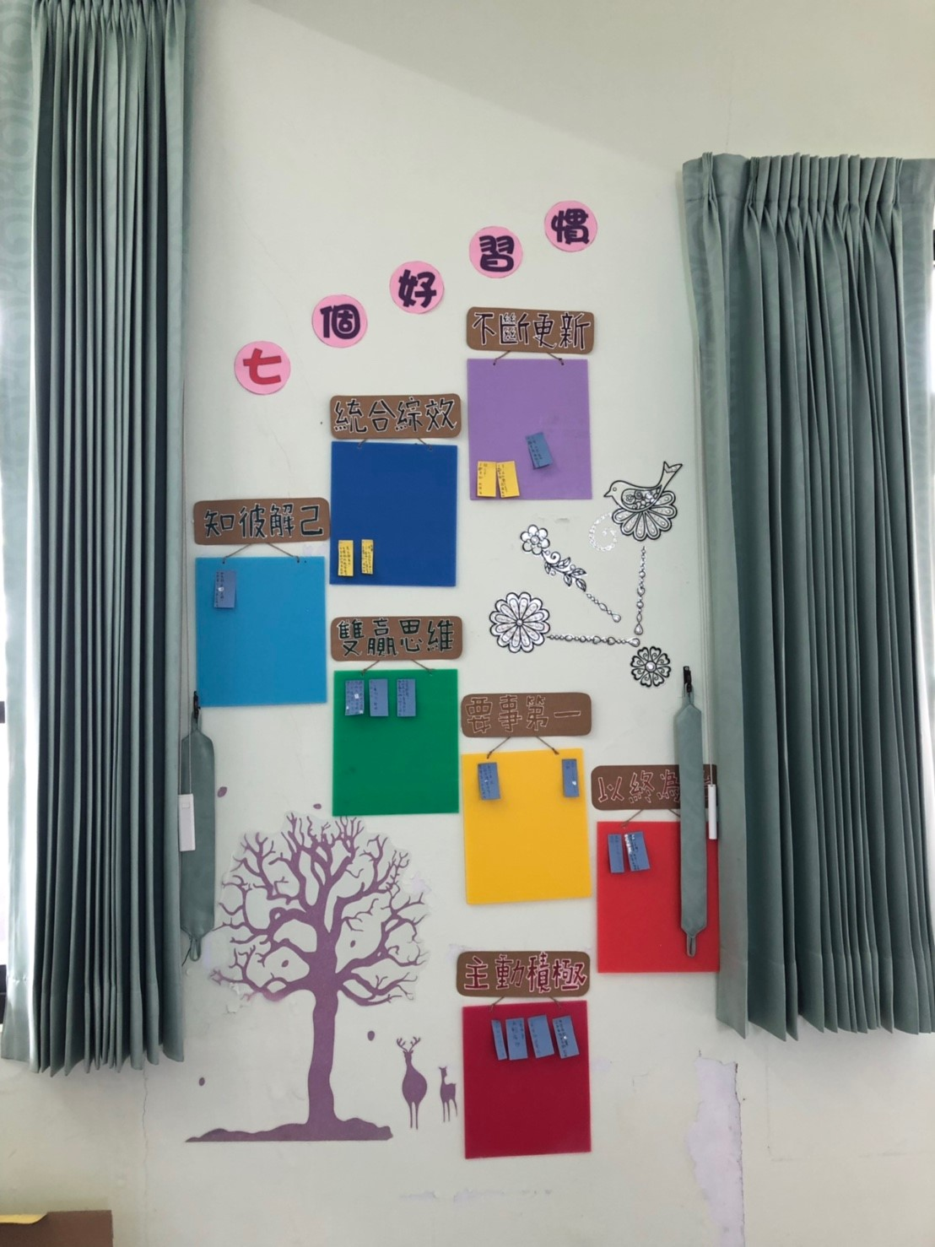 | 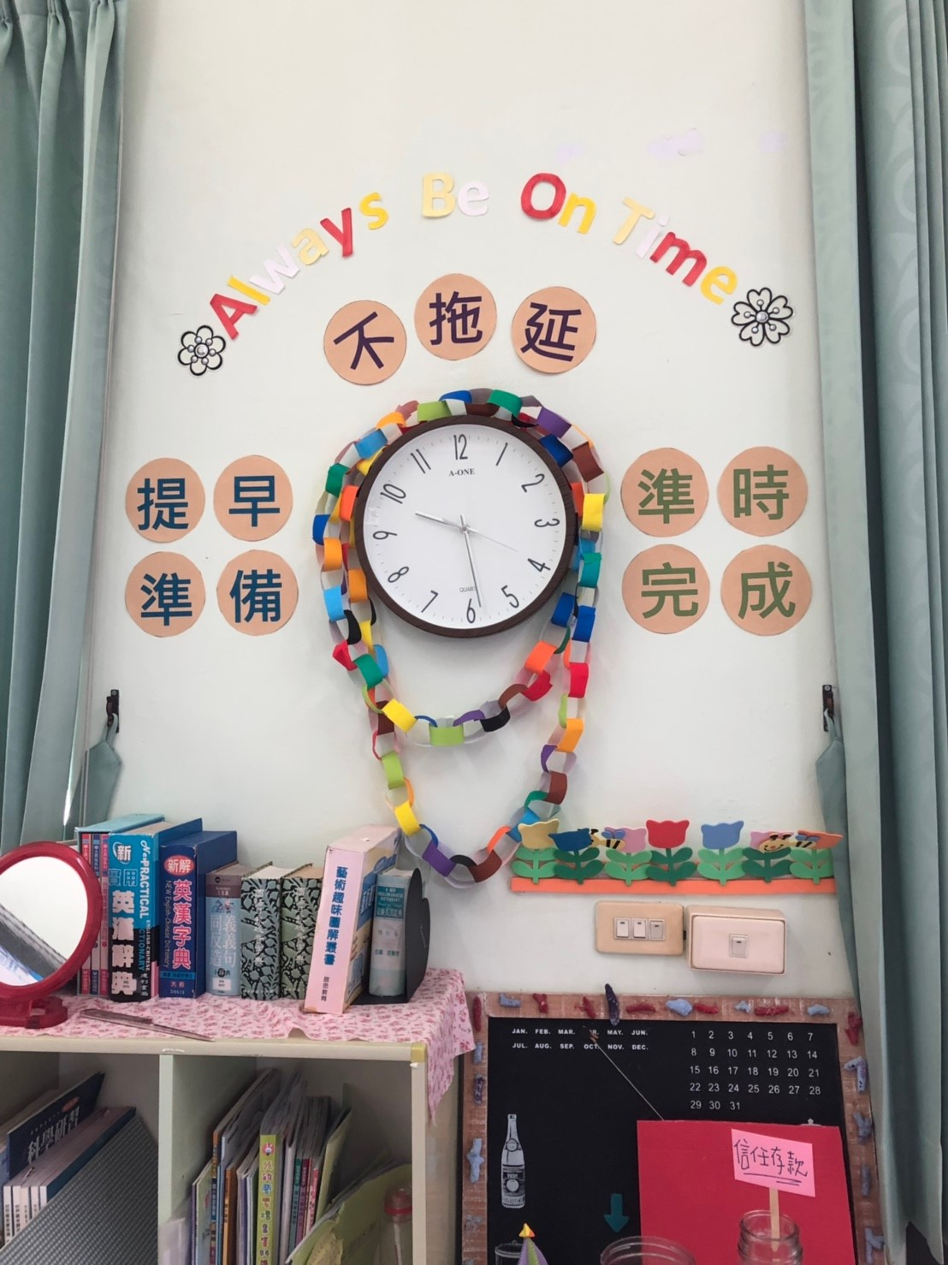
六年級教室的七個習慣樹 | 六年級教室中的的激勵語言
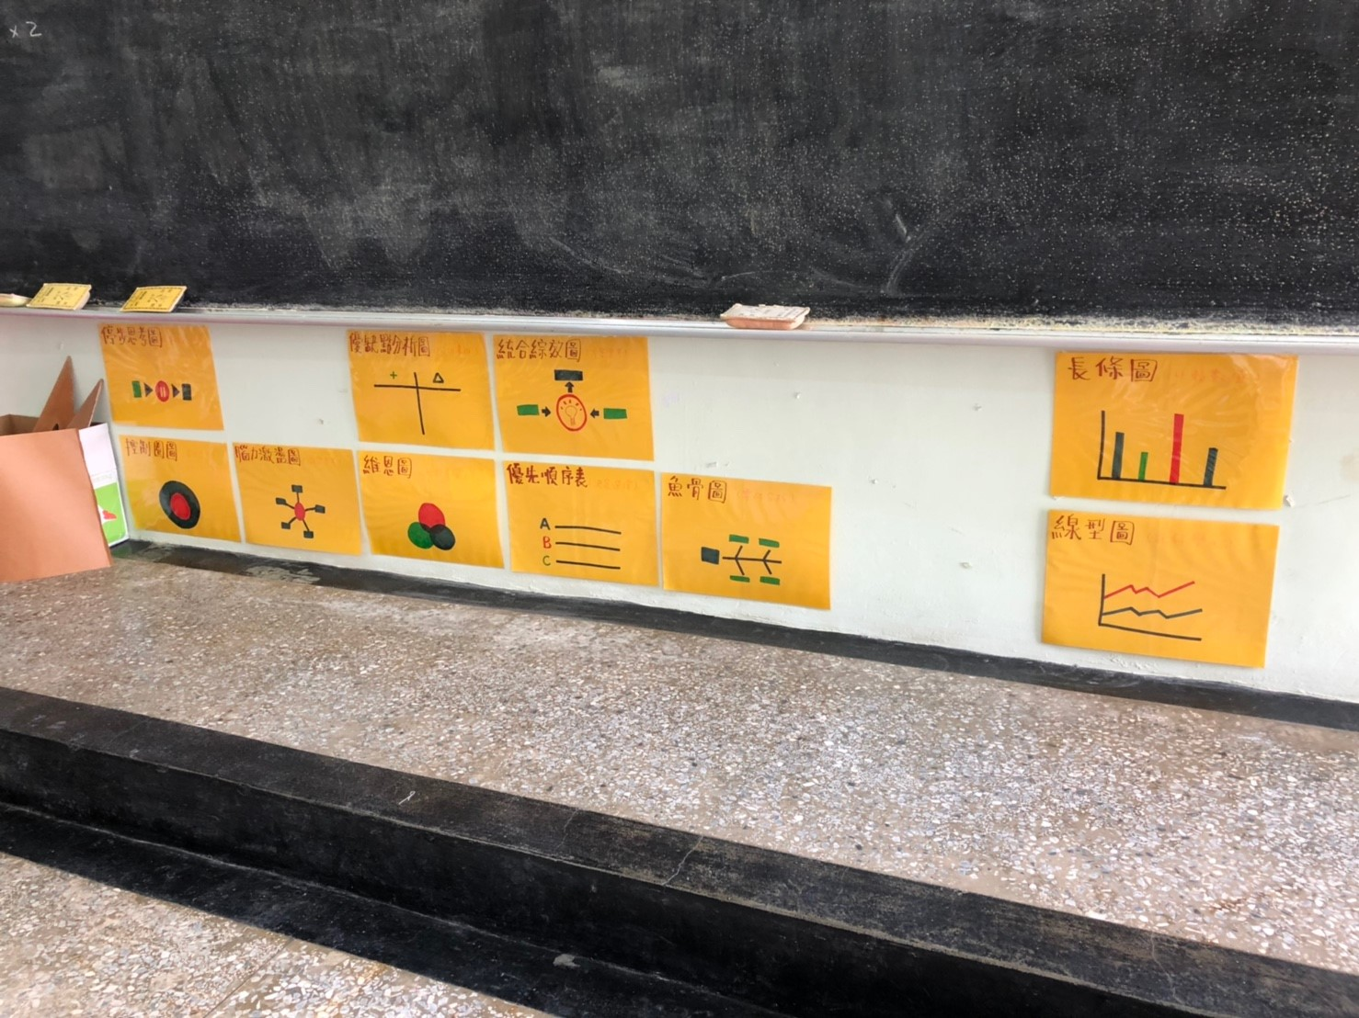 | 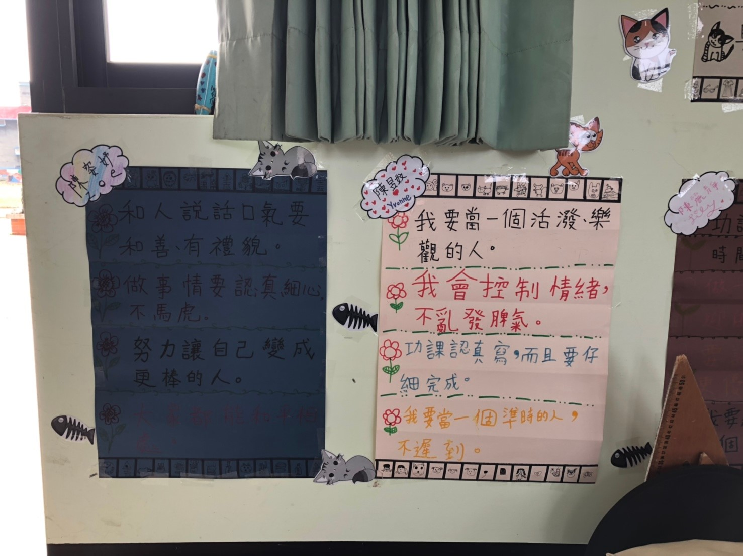
六年級的圖表工具教學 | 四年級學生的使命宣言
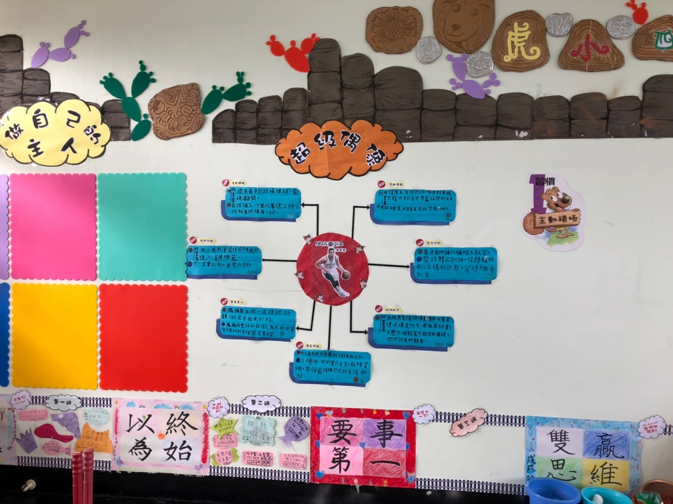 | 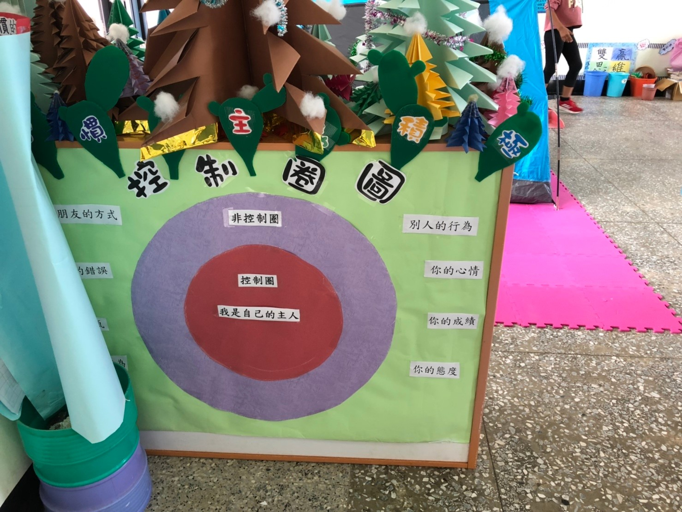
四年級班級七個習慣布置 | 四年級教室布置-控制圈
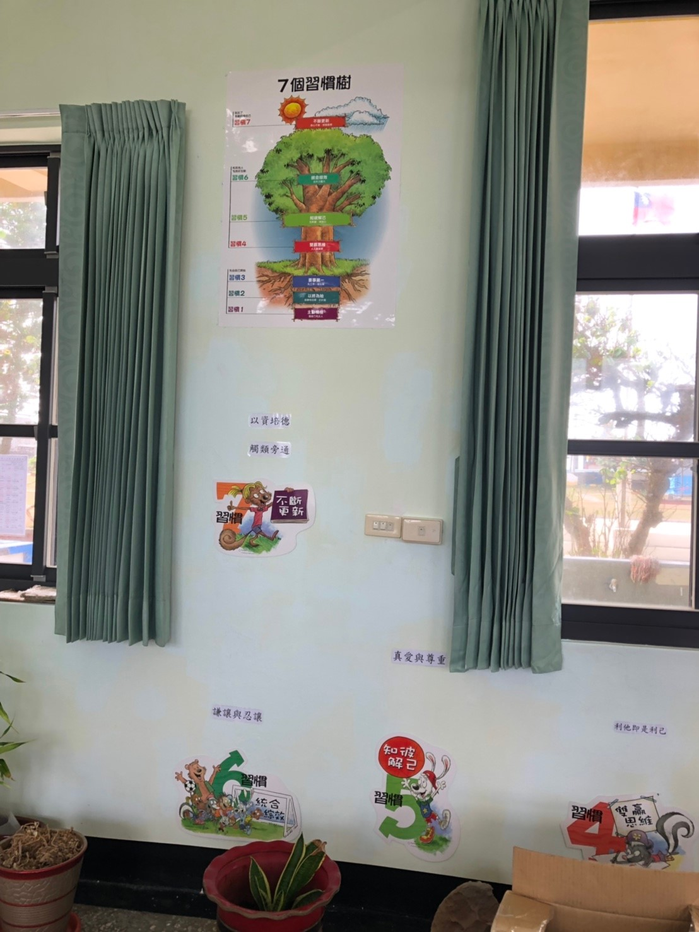 | 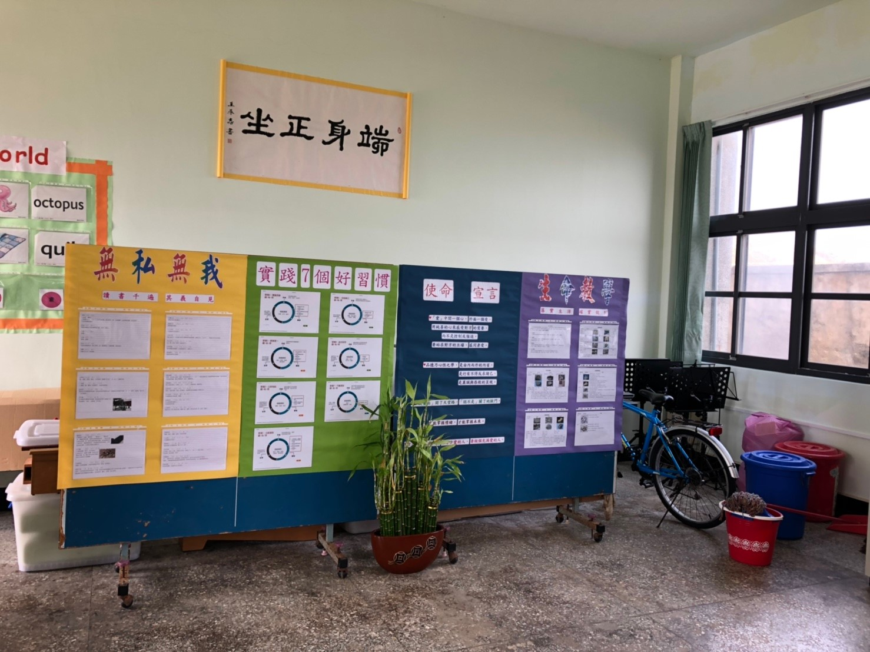
三年級的班級七個習慣樹 | 三年級的七個習慣教室布置
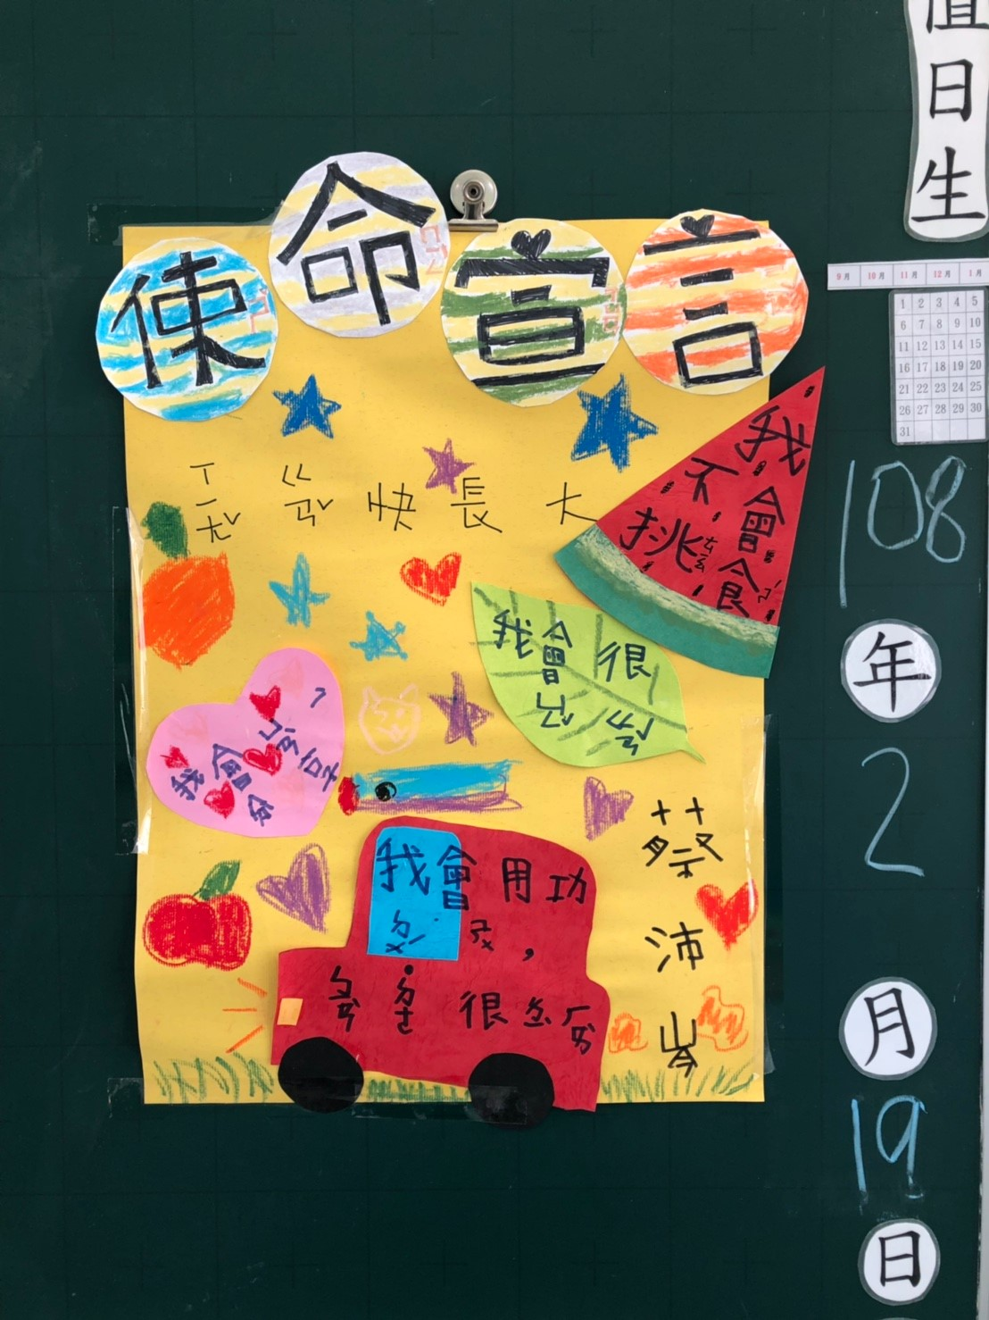 | 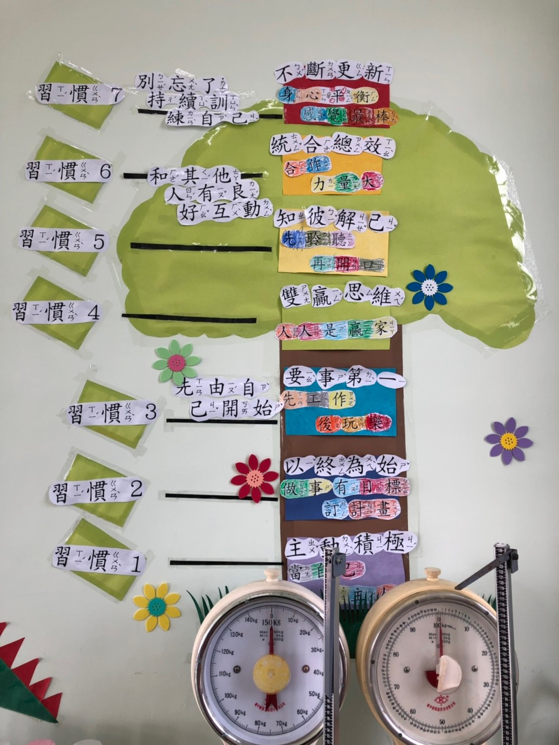
一年級學生的使命宣言 | 一年級班級七個習慣樹
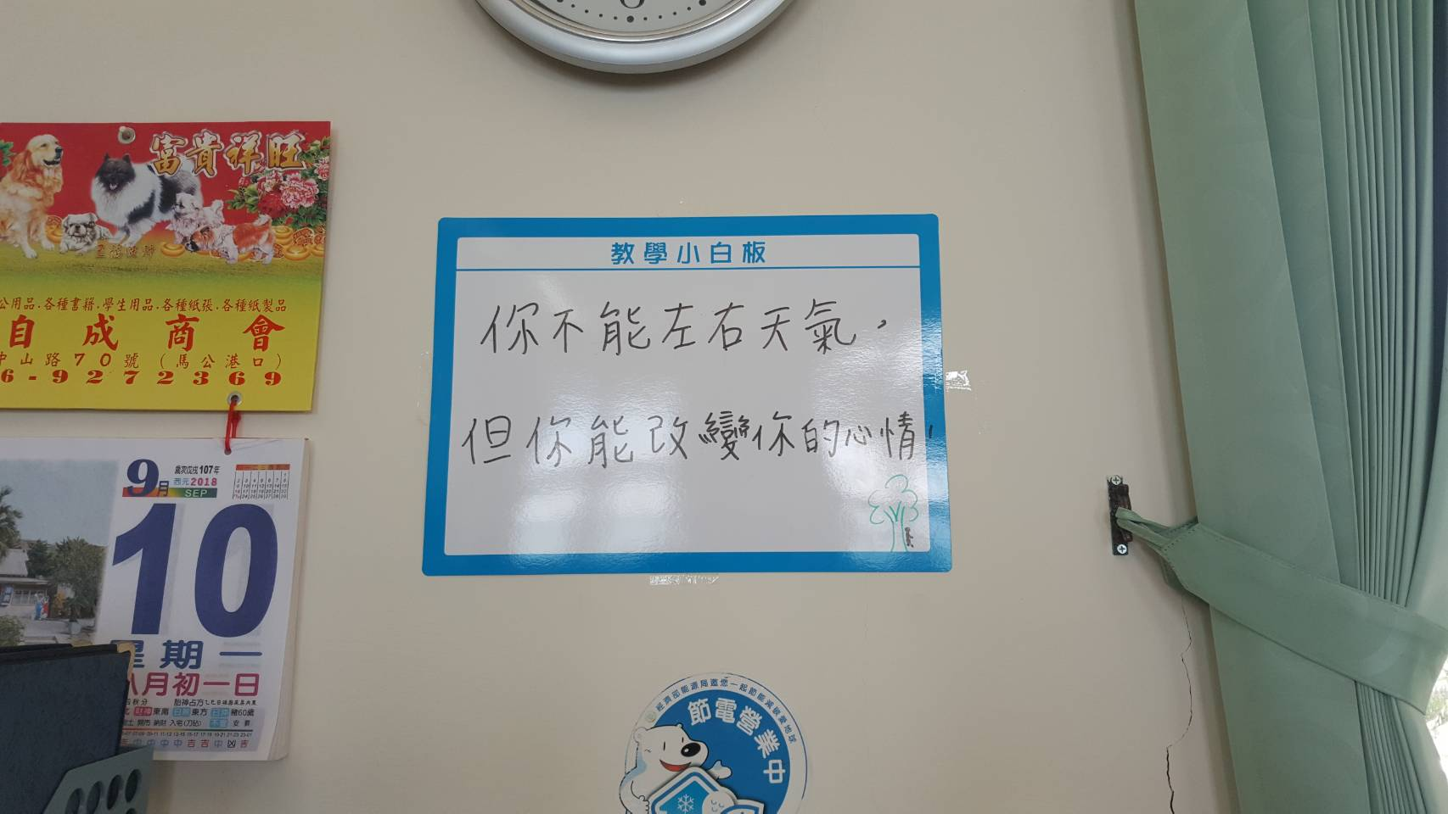 | 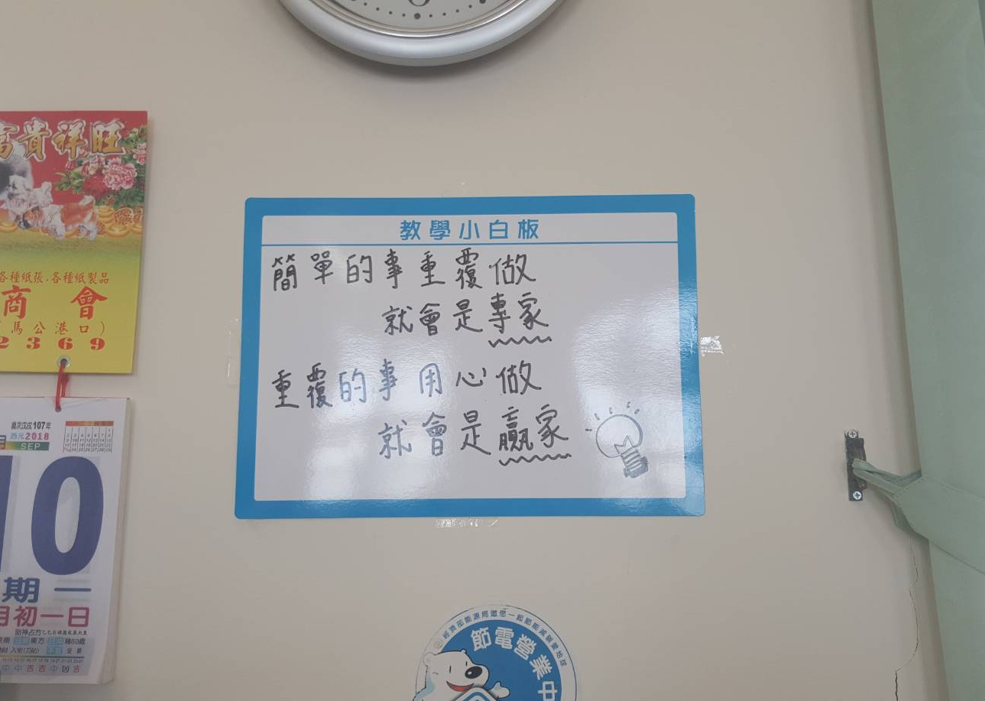
辦公室的每週激勵語、名言佳句 | 辦公室的每週激勵語、名言佳句
- 請分享學校在「言教」方面推動的方式與成果。
言教
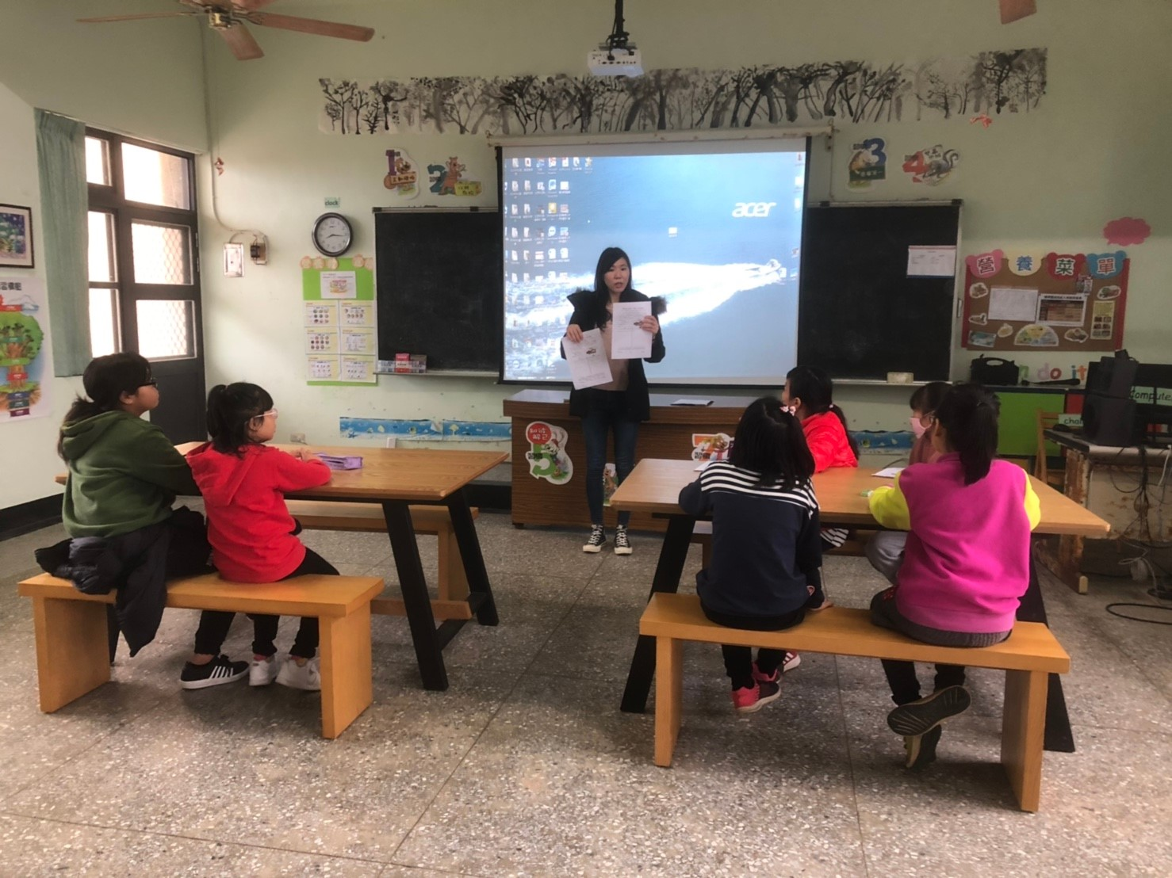 |  | 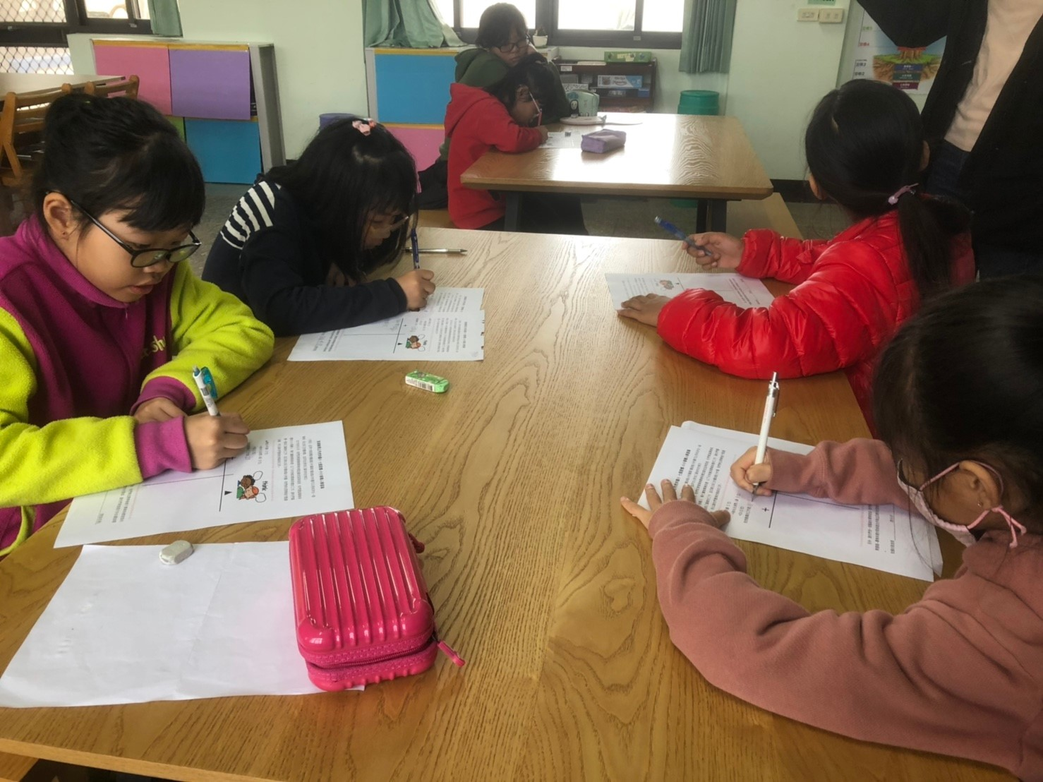
教師教導學生流程圖及優缺點分析表等圖表工具，說明使用時機，並讓他們練習實作。
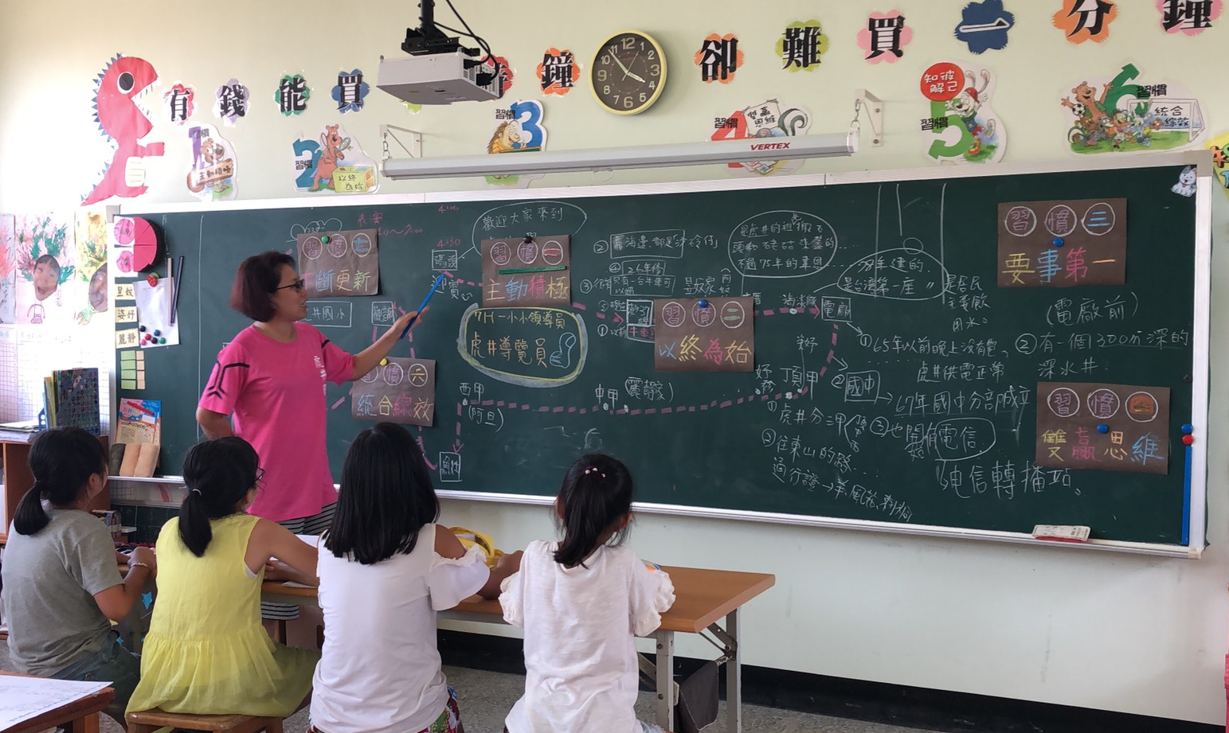 | 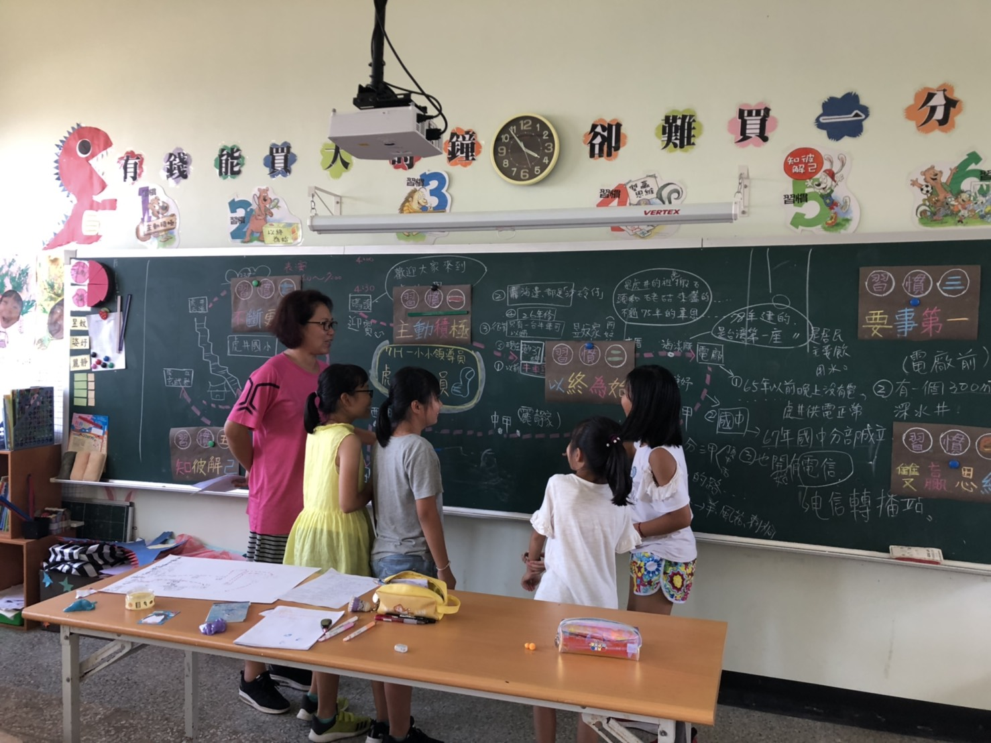
校內教師以七個習慣結合活動之課堂教學情形。
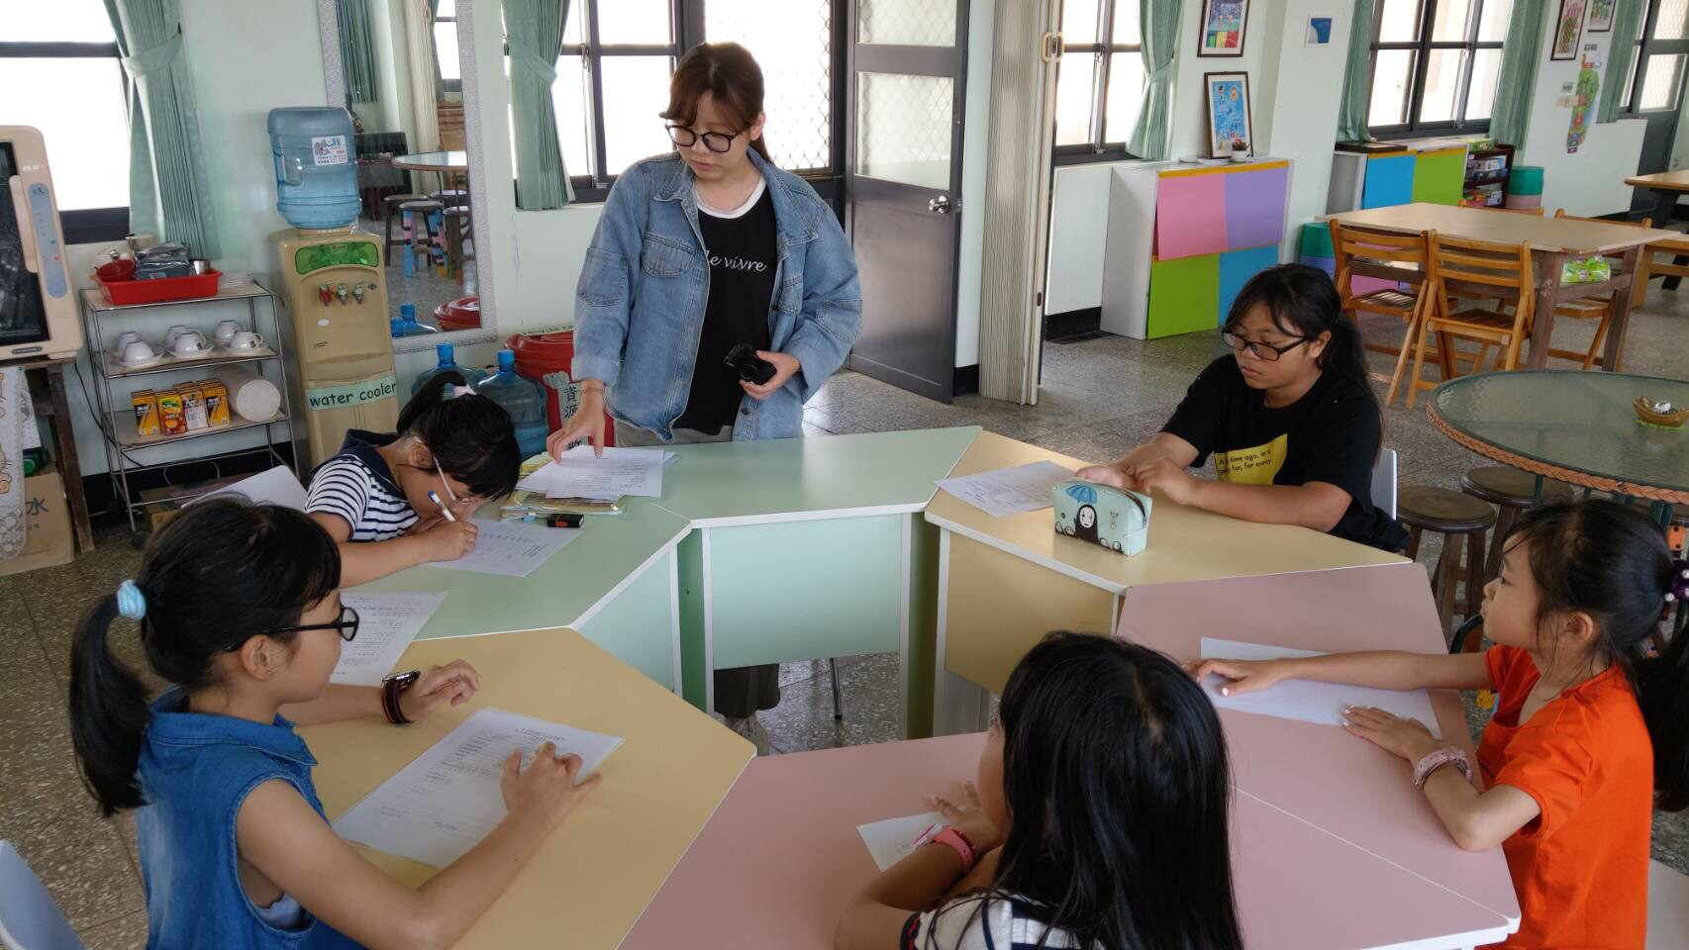 | 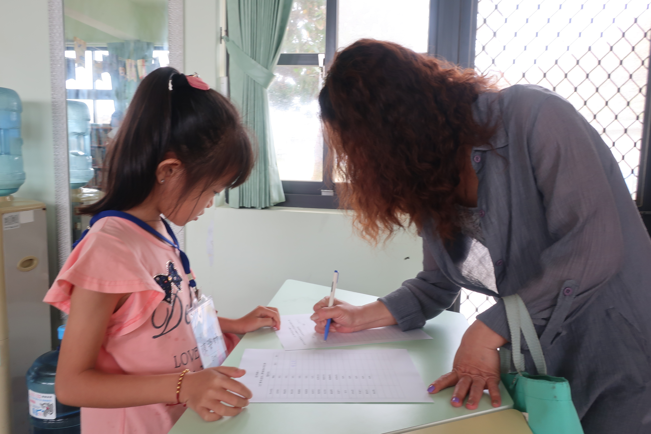
教師引導學生進行小小領導人專案籌備會議，並徵選行前說明會。 | 學生於行前說明會的工作狀況。
- 請分享3個學校的具體改變。
- 學生變得更主動積極。
- 學生變得更大方，更勇於面對人群介紹自己的七個習慣。
- 學生在日常生活中，言談之間會說出七個習慣的意義，互相督促其他同學養成良好習慣。

- 請分享3～5個7個習慣在學生、教職員、學校主管或家長/家庭產生正面影響的真實案例。請盡量以第一人稱（當事人）來分享這些案例，但若必要，也可以第三人稱（觀察者）的角度分享。
- 學生：
- 學生甲：我變得比以前更會主動的幫助老師，上課更踴躍的回答問題，做事情更有目標。
- 學生乙：因為七個習慣，我變得更主動。
- 學生丙：我現在做事情學會先訂目標再去完成。
- 學生丁：我現在一回到家會先把功課做完再去做其他的事，因為要事第一！我每天主動幫老師到茶水，也會受到老師的稱讚！
- 校內教師：
- 教師甲：學習到了七個習慣，讓我能用更正向的態度，來看待事情。
- 教師乙：了解了七個習慣後，我在做事情團體間共事時，開始會從多個面向去思考，並尋求團隊間的互利與多贏的結果。
- 教師丙：學習到七個習慣後，在處理事情上，我對人對事對物更加恭敬。
- 行政人員：
- 行政甲：在辦公室的情感帳戶布置，大家會在便利貼上互相寫上對於他人的感謝，有時我們根本不知道自己幫助了別人甚麼，但看到情感帳戶的便利貼，就會發現原來自己的一個小動作，能夠得到別人的感謝，這讓自己充滿了成就感以及增加自我的心理內在價值。
- 行政乙：辦公室中，每週都會換上新的正向名言佳句，在蒐集名言佳句的過程中，彷彿也在與自己的心靈進行對話，而佳句就是自己想對自己的鼓勵，每天看著名言佳句，自己的內心不僅被療癒，心理素質也漸漸的提升了。
- 行政丙：在暑假的七個習慣啟動訓練中，講師有要求我們寫下自己的使命宣言，並將之貼於辦公室的座位旁，一開始覺得貼在座位旁是有必要的嗎?但在這一學年期間，我發現貼在座位旁邊不僅僅是對於自己的一種提醒，也是檢核自己有沒有偏離自己使命宣言軌道的一種方式，也顛覆的自己一開始的想法，下學期自己也想制定新學年的使命宣言，將之變成一種好習慣，並時刻提醒自己。
- 行政丁：在行政端，本校今年實施了三項專案，分別是高雄輕旅行、畢業典禮及社區運動大會，當時在想自己真的能完成這些專案嗎?一點頭緒都沒有，但在每次的專案定期會議中，經過與主管以及同仁的一次次討論及修正中，專案的雛型越來越清晰；也因為每一次的定期會議，讓專案的進度都能在掌握中，不至於落後。另外，也因為學習到了7個習慣中多項圖表的應用，我們將專案進度畫成甘特圖，如此一來，各項執行細項的完成時間一目瞭然，不僅讓我們專案承辦人更能掌握時間期程，對於專案的進度也不至於太倉促。
- 請以書面及影音方式，完整記錄「領導力活動」的成功經驗及挑戰，同時提供完整的活動記錄（來賓回饋、表單、成果收集、優缺點分析等）。
- 請說明到目前為止，貴校在推行7個習慣上所遇到的最大挑戰。
學校班級在實施7個習慣上，都能很順利的上課，學生也能吸收運用，但本校為迷你小校，需參加的比賽及活動往往都是全校總動員，因此有時會壓縮教師的上課時間，這是第一項挑戰。第二項挑戰還是跟學生數偏少有關，今年學校舉辦了三個7個習慣的專案，分別是高雄輕旅行、畢業典禮以及社區運動大會，學生要在短時間內完成許多活動及計畫，緊接著馬不停蹄的一個專案接著一個與承辦教師開會，甚至在當小小領導人的期間還要進行活動的表演，著實非常的辛苦，也令我們教師覺得不捨，但換個角度想，這或許對學生來說是一種新的體驗與學習，但也讓我們教師方去思考下次可以改善的空間及方式。
- 針對下一個年度的7個習慣導入方案，貴校的期待是？（例如：學生內化，校園環境等）。
  - 今年為本校第一年的7個習慣方案導入，學生開始接觸後，我們可以看到學生有正向的改變，但所有的淬鍊都需要時間的累積，我們希望能讓學生將7個習慣內化成自己的行為，並將之推廣至家庭中，並進而推廣至整個社區。
  - 本校在參與啟動訓練後，就開始著手進行校園的7個習慣布置，不僅是各個班級，連辦公室及校長室也開始著手進行各項的裝飾，但這些佈置都僅止於校園。在未來，我們將探討能否將這些7個習慣的布置，不至於學生的家中或是社區中，讓家長及社區民眾瞭解我們究竟在教學生些甚麼，也讓家長及社區居民了解七個習慣的內涵。
- 表單與附件
- 訓練出席簽到表
- 會議記錄
- 教學進度表
107學年度第一學期校本課程七個習慣-自我領導力課程規畫表-(一年級)
編寫者：陳慧慈
週次 | 日期/節次 | 課程主題 | 課程目標 | 核心素養內涵 | 活動項次
一 | 8/31(五)  早自習 | 1.認識七個習慣樹  2.唱跳七個習慣歌 | 透過大樹形象及簡單的律動記住七個好習慣 |  | 手冊前導
二 | 09/06(四)  第4節
二 | 09/07(五)  早自習 | 介紹活動手冊 | 認識活動手冊裡的各種圖例及熟知如何使用活動手冊 |  | 手冊前導
三 | 09/13(四)  第4節
三 | 09/14(五)  早自習 | 七個習慣打基礎 | 了解原則與習慣的差異及七個好習慣的影響 |  | 打基礎
四 | 09/20(四)  第4節
四 | 09/21(五)  早自習 | 習慣一：主動積極  1.與成功有約(繪本版)~  習慣一：我好無聊 | 運用自己獨特的才華與能力，讓自己的潛能充分發揮。 | E-A1具備良好的生活習慣，促進身心健全發展，並認識個人特質，發展生命潛能。 | 活動1-1
五 | 09/27(四)  第4節
五 | 09/28(五)  早自習 | 習慣二:以終為始  1.與成功有約(繪本版)~  習慣二：我想要一個昆蟲收集箱 | 培養設定目標並徹底執行的能力。 | E-A3具備擬定計畫與實作的能力，並以創新思考方式，因應日常生活情境。 | 活動2-1
六 | 10/1(一)  第三節
七 | 10/11(四)  第4節 | 習慣三:要事第一  1.與成功有約(繪本版)~  習慣三：我的功課還沒做 | 對行動與後果負起責任。 | E-A2具備探索問題的思考能力，並透過體驗與實踐處理日常生活問題。 | 活動3-1
七 | 10/12(五)  早自習
八 | 10/18(四)  第4節 | 習慣四：雙贏思維  1.與成功有約(繪本版)~  習慣四：我保證可以做到 | 充分發揮自己的才華與能力，並重視別人的才華與能力。 | E-A1具備良好的生活習慣，促進身心健全發展，並認識個人特質，發展生命潛能。 | 活動4-1
八 | 10/19(五)  早自習
九 | 10/25(四)  第4節 | 習慣五:知彼解己  1.與成功有約(繪本版)~  習慣五：我很用心聽你說話 | 展現專注聆聽的能力建立並維持健全的人際關係。 | E-B1具備「聽、說、讀、寫、作」的基本語文素養，並具有生活所需的基礎數理、肢體及藝術等符號知能，能以同理心應用在生活與人際溝通。 | 活動5-1
九 | 10/26(五)  早自習
十 | 11/1(四)  第4節 | 習慣六:統合綜效  1.與成功有約(繪本版)~  習慣六：他們比我強 | 培養啟發他人、激勵他人、引導他人充分發揮自己天賦的能力。 | E-C2具備理解他人感受，樂於與人互動，並與團隊成員合作之素養。 | 活動6-1
十 | 11/2(五)  早自習
十一 | 11/8(四)  第4節 | 習慣七:不斷更新  1.與成功有約(繪本版)~  習慣七：為什麼我總是好累 | 努力維護自己的身心健康。 | E-C1具備個人生活道德的知識與是非判斷的能力，理解並遵守社會道德規範，培養公民意識，關懷生態環境。 | 活動7-1
十一 | 11/9(五)  早自習
十二 | 11/15(四)  第4節 | 習慣一：主動積極  1.繪本-澡缸裡的國王 | 運用自己獨特的才華與能力，讓自己的潛能充分發揮。 | E-A1具備良好的生活習慣，促進身心健全發展，並認識個人特質，發展生命潛能。 | 活動1-2
十二 | 11/16(五)  早自習
十三 | 11/22(四)  第4節 | 習慣二:以終為始  1.繪本-彼得的口哨 | 培養設定目標並徹底執行的能力。 | E-A3具備擬定計畫與實作的能力，並以創新思考方式，因應日常生活情境。 | 活動2-2
十三 | 11/23(五)  早自習
十四 | 11/29(四)  第4節 | 習慣三:要事第一  1.繪本-小紅母雞 | 對行動與後果負起責任。 | E-A2具備探索問題的思考能力，並透過體驗與實踐處理日常生活問題。 | 活動3-2
十四 | 11/30(五)  早自習
十五 | 12/6(四)  第4節 | 習慣四：雙贏思維  1.繪本-彩虹魚 | 充分發揮自己的才華與能力，並重視別人的才華與能力。 | E-A1具備良好的生活習慣，促進身心健全發展，並認識個人特質，發展生命潛能。 | 活動4-2
十五 | 12/7五)  早自習
十六 | 12/13(四)  第4節 | 習慣五:知彼解己  1.繪本-逃家小兔 | 展現專注聆聽的能力建立並維持健全的人際關係。 | E-B1具備「聽、說、讀、寫、作」的基本語文素養，並具有生活所需的基礎數理、肢體及藝術等符號知能，能以同理心應用在生活與人際溝通。 | 活動5-2
十六 | 12/14(五)  早自習
十七 | 12/20(四)  第4節 | 習慣六:統合綜效  1.繪本-小黑魚 | 培養啟發他人、激勵他人、引導他人充分發揮自己天賦的能力。 | E-C2具備理解他人感受，樂於與人互動，並與團隊成員合作之素養。 | 活動6-2
十七 | 12/21(五)  早自習
十八 | 12/27(四)  第4節 | 習慣七:不斷更新  1.繪本-別讓鴿子太晚睡 | 努力維護自己的身心健康。 | E-C1具備個人生活道德的知識與是非判斷的能力，理解並遵守社會道德規範，培養公民意識，關懷生態環境。 | 活動7-2
十八 | 12/28(五)  早自習

虎井國小107學年度第一學期校本課程七個習慣-自我領導力課程規畫-(四年級)
編寫者：許秋霞
- 七個習慣-自我領導力課程目標
七H | 課 程 目 標
1  主  動  積  極 | 1-1培養積極心態，以努力學習、工作為榮。  1-2對自己、家人、學校、社區、國家以及世界，做出負責任的行為。  1-3展現主動自發、勇於創新的精神。  1-4運用自己獨特的才華與能力，讓自己的潛能充分發揮。  1-5做決定請先思考、對行動與後果負責，也了解自己的決定會影響別人。
2  以  終  為  始 | 2-1運用批判性思考來組織資訊。  2-2培養自信與自我管理的能力。  2-3使用創新思維來解決問題。  2-4培養設定目標並徹底執行的能力。  2-5培養良好的口語及書寫溝通能力。
3  要  事  第  一 | 3-1展現時間管理能力。  3-2培養良好的工作倫理、彈性與適應能力。  3-3培養自我管理的內在能力。  3-4對行動與後果負起責任。  3-5開始培養分析能力。
4  雙  贏  思  維 | 4-1充分發揮自己的才華與能力，並重視別人的才華與能力。  4-2培養彈性與適應能力。  4-3對別人的意見及想法抱持開放、客觀的心態。  4-4建立專注聆聽的能力。  4-5培養出生活在這個互相依存的社群與世界中所需要的合作精神
5  知  彼  解  己 | 5-1展現專注聆聽的能力建立並維持健全的人際關係。  5-2培養良好的社交與溝通能力。  5-3顯現對他人的慈悲胸懷、願與他人分享並以他人為中。  5-4珍惜各種不同的人際關係。  5-5學習與自己相同及不同的人相處；學習有效地在團隊中工作。
6  統  合  綜  效 | 6-1以口語、視覺與書寫形式，清楚傳達、提出資訊與想法。  6-2充分發揮自己的才華與能力，並重視別人的才華與能力。  6-3培養啟發他人、激勵他人、引導他人充分發揮自己天賦的能力。  6-4在多元文化與相互依存的世界，充分發揮團隊溝通、團隊合作的能力。  6-5展現主動自發、勇於創新的精神。
7  不  斷  更  新 | 7-1展現出以健康態度表達需求、慾望及情感的方式。  7-2培養良好的內在能力，展現自立、自信與自律。  7-3展現出身為一位負責任的朋友或家庭成員的良好品格。  7-4體驗到個人行為與個人福祉間的關係  7-5努力維護自己的身心健康。

貳、七個習慣-自我領導力課程規畫表
1.課程實施節次:每週一、五晨光時間(8:00~8:35)
2.使用教材:自我領導力-四年級活動手冊
3.活動項次編碼:活動 1-1:活動(活動手冊七個習慣) 1(習慣一)-1(活動一)、活動1-2(活動二)
4. Doing:為配合課程主題所提出的生活時事等議題，鼓勵學生進行實際行動，並以高效能人士的7個習慣知技巧卡片搭配練習，
5.團 討:在在每個課程主題教學活動結束後進行分享、討論及省思
週次 | 日期/節次 | 課程主題 | 課程目標 | 核心素養內涵 | 活動項次
一  預  備  週 | 8/31(五) | 【七H導入預備週】  - 認識七個習慣樹  - Doing(生活宣言):主動打招呼 | 透過大樹形象認識七個好習慣。 | E-A2 具備探索問題的思考能 力，並透過體驗與實踐處理日常生活問題。 | 活動手冊  歡迎I
二  預  備  週 | 9/3(一) | 【七H導入預備週】  - 認識七個習慣: 七H手語  - Doing(生活宣言):打掃工作 | 透過手語及簡單的律動記住七個  好習慣。 | E-A2 具備探索問題的思考能 力，並透過體驗與實踐處理日常生活問題。 | 活動手冊  歡迎I
二  預  備  週 | 9/07(五) | 【七H導入預備週】  - 認識自我領導力:  1.7H習慣迷宮  2.何謂習慣?(優缺點分析圖)  - 團討discuss: Doing分享  (Talking Stick使用說明) | 了解原則與習慣的差異及七個好  習慣的影響。 | E-A3 具備擬定計畫與實作的能力，並以創新思考方式，因應日常生活情境。 | 活動手冊  打基礎
三  預  備  週 | 9/10(一) | 【七H導入預備週】  - 何謂原則  - Doing(生活): | 了解原則與習慣的差異及七個好  習慣的影響。 | E-A3 具備擬定計畫與實作的能力，並以創新思考方式，因應日常生活情境 | 活動手冊  打基礎
三  預  備  週 | 09/14(五) | 【七H導入預備週】  - 何謂思維模式?  - 團討: Doing分享 | 了解思維模式與習慣的關係及七  個好習慣的影響。 | E-A3 具備擬定計畫與實作的能力，並以創新思考方式，因應日常生活情境 | 活動手冊  打基礎
四  活  動  課  程  導  入 | 09/14(一) | 【七H導入預備週】  - 認識領導力工具  - Doing(生活): | 了解使用領導力工具來培養建立  七個好習慣的能力。 | E-A3 具備擬定計畫與實作的能力，並以創新思考方式，因應日常生活情境。 | 活動手冊  打基礎
四  活  動  課  程  導  入 | 09/21(五) | 【七H活動導入】  - 與成功有約(繪本版)---我好無聊  - 團討: Doing分享 | 1-4運用自己獨特的才華與能力，讓自己的潛能充分發揮。 | E-A1具備良好的生活習慣，促  進身心健全發展，並認識  個人特質，發展生命潛能。 | 繪本導讀
五 | 09/24(一) | (中秋節放假)
五 | 09/28(五) | 習慣一：主動積極  - 控制情緒  工具:停步思考圖  - Doing(生活): | 1-5做決定請先思考、對行動與後果負責，也了解自己的決定會影響別人。 | E-A3 具備擬定計畫與實作的  能力，並以創新思考方  式，因應日常生活情境 | 活動1-1
六 | 10/1(一) | 習慣一：主動積極  - 衝突化解  工具:情緒控制詩詞寫作  - (生活):自己的選擇 | 1-2對自己、家人、學校、社區、  國家以及世界，做出負責任  的行為 | E-B1具備「聽、說、讀、寫、作」的基本語文素養，並具有生活所需的基礎數理、肢體及藝術等符號知能，能以同理心應用在生活與人際溝通。 | 活動1-2
六 | 10/5(五) | 習慣一：主動積極  - 做自己的主人  工具:  - 團討:習慣一Doing分享 | 1-5做決定請先思考、對行動與後果負責，也了解自己的決定會影響別人。 | E-A2 具備探索問題的思考能力，並透過體驗與實踐處理日常生活問題。 | 活動1-3
七 | 10/8(一) | 習慣二:以終為始  - 與成功有約(繪本版)---  我想要一個昆蟲收集箱  - Doing: | 2-4培養設定目標並徹底執行的  能力。 | E-A3具備擬定計畫與實作的能  力，並以創新思考方式因  應日常生活情境。， | 繪本導讀
七 | 10/12(五) | 習慣二：以終為始  - 成功經驗回顧  工具:腦力激盪圖  - Doing: | 2-3培養良好的口語及書寫溝  通能力 | E-B1具備「聽、說、讀、寫、作」的基本語文素養，並具有生活所需的基礎數理、肢體及藝術等符號知能，能以同理心應用在生活與人際溝通。 | 活動2-1
八 | 10/15(一) | 習慣二：以終為始  - 設定目標:每天該做的事  工具:甘特圖  - Doing: | 2-4培養設定目標並徹底執行的能力。 | E-A2 具備探索問題的思考能力，並透過體驗與實踐處理日常生活問題。 | 活動2-2
八 | 10/19(五) | 習慣二：以終為始  - 目標變步驟-最終目標  工具:活動作業---海龜回家  - 團討:習慣二Doing分享 | 2-4培養設定目標並徹底執行的能力。 | E-A3 具備擬定計畫與實作的能力，並以創新思考方式，因應日常生活情境。 | 活動2-3
九 | 10/22(一) | 習慣三:要事第一  - 與成功有約(繪本版)---  我的功課還沒做  - Doing: | 3-4對行動與後果負起責任。  3-3培養自我管理的內在能力 | E-A2具備探索問題的思考能  力，並透過體驗與實踐處  理日常生活問題。 | 繪本導讀
九 | 10/26(五) | 習慣三：要事第一  - 想做的事:每天必先做的事:  工具: 優先順序圖  - Doing: | 3-2培養良好的工作倫理、彈性與適應能力。 | E-A2具備探索問題的思考能  力，並透過體驗與實踐處  理日常生活問題。 | 活動3-1
十 | 10/29(一) | 習慣三：要事第一  - 負起責任:在家、上學日必做的事  工具:腦力激盪圖  - Doing: | 3-1展現時間管理能力。 | E-A3 具備擬定計畫與實作的能力，並以創新思考方式，因應日常生活情境。 | 活動3-2
十 | 11/02(五) | 習慣三：要事第一  - 要事實踐:活動作業---土撥鼠  工具:優先順序表  - 團討:習慣三Doing分享 | 3-1展現時間管理能力 | E-A3 具備擬定計畫與實作的能力，並以創新思考方式，因應日常生活情境。 | 活動3-3
十一 | 11/05(一) | 習慣一~三  - 化習慣為行動  工具:活動作業  - 團討:習慣一~三Doing分享 | 2-3培養良好的口語及書寫溝通  能力 | E-B1具備「聽、說、讀、寫、作」的基本語文素養，並具有生活所需的基礎數理、肢體及藝術等符號知能，能以同理心應用在生活與人際溝通。 | 活動p22-23
十一 | 11/09(五) | 習慣四：雙贏思維  - 與成功有約(繪本版)---  我保證可以做到  - 團討: | 4-1充分發揮自己的才華與能力，  並重視別人的才華與能力。 | E-A1具備良好的生活習慣，促  進身心健全發展，並認識  個人特質，發展生命潛能 | 繪本導讀
十二 | 11/12(一) | 習慣四：雙贏思維  - 友情與競爭: 真正的贏家  工具:正負分析圖  - Doing: | 4-3對別人的意見及想法抱持開放、客觀的心態。 | E-B1具備「聽、說、讀、寫、作」的基本語文素養，並具有生活所需的基礎數理、肢體及藝術等符號知能，能以同理心應用在生活與人際溝通。 | 活動4-1
十二 | 11/16(五) | 習慣四：雙贏思維  - 我成功你成功:雙贏俳句  - 團討: | 4-1充分發揮自己的才華與能力，  並重視別人的才華與能力。 | E-C1具備個人生活道德的知識與是非判斷的能力，理解並遵守社會道德規範，培養公民意識，關懷生態環境。 | 活動4-2
十三 | 11/19(一) | 習慣五:知彼解己  - 與成功有約(繪本版)---  我很用心聽你說話  - 團討 | 5-1展現專注聆聽的能力建立並  維持健全的人際關係。 | E-C2具備理解他人感受，樂於與人互動，並與團隊成員合作之素養。 | 繪本導讀
十三 | 11/23(五) | 習慣五：知彼解己  - 聆聽練習---你來說.我來聽  - Doing: | 5-1展現專注聆聽的能力建立並維持健全的人際關係。 | E-C2具備理解他人感受，樂於與人互動，並與團隊成員合作之素養。 | 活動5-1
十四 | 11/26(一) | 習慣五:知彼解己  - 誤會從哪來?---故事填空  - Doing: | 5-2培養良好的社交與溝通能力。 | E-C3具備理解與關心本土與國際事務的素養，並認識與包容文化的多元性。 | 活動5-2
十四 | 11/30(五) | 習慣五：知彼解己  - 知比有道---茶腹鴯的好聽力。  工具:腦力激盪圖  - 團討: | 5-3顯現對他人的慈悲胸懷、願  與他人分享並以他人為中。 | E-C2具備理解他人感受，樂於與人互動，並與團隊成員合作之素養。 | 活動5-3
十五 | 12/03(一) | 習慣六:統合綜效  - 與成功有約(繪本版)--- 他們比我強  - 團討 | 培養啟發他人、激勵他人、引導他人充分發揮自己天賦的能力。 | E-C2具備理解他人感受，樂於與人互動，並與團隊成員合作之素養。 | 繪本導讀
十五 | 12/07(五) | 習慣六：統合綜效  - 珍視差異---描述朋友  工具:活動作業  - Doing: | 6-2充分發揮自己的才華與能力，並重視別人的才華與能力。 | E-B3 具備藝術創作與欣賞的基本素養，促進多元感官的發展，培養生活環境中的美感體驗。 | 活動6-1
十五 | 12/14(五) | 習慣六：統合綜效  - 團隊合作---螞蟻家族力量大  工具:魚骨圖  - Doing | 6-4在多元文化與相互依存的世界，充分發揮團隊溝通、團隊合作的能力。 | E-C2具備理解他人感受，樂於與人互動，並與團隊成員合作之素養。 | 活動6-3
十七 | 12/17(一) | 習慣四~六  - 化習慣為行動  工具:活動作業、統合綜效圖  - 團討:習慣一~三Doing分享 | 2-3培養良好的口語及書寫溝通  能力 | E-B1具備「聽、說、讀、寫、作」的基本語文素養，並具有生活所需的基礎數理、肢體及藝術等符號知能，能以同理心應用在生活與人際溝通。 | 活動手冊  P42-P43
十七 | 12/21(五) | 習慣七:不斷更新  - 與成功有約(繪本版)---  為什麼我總是好累?  - 團討: | 努力維護自己的身心健康。 | E-C1具備個人生活道德的知識與是非判斷的能力，理解並遵守社會道德規範，培養公民意識，關懷生態環境。 | 繪本導讀
十八 | 12/24(五) | 習慣七：不斷更新  - 最佳狀態---獅子王  工具:活動作業  - Doing | 7-1展現出以健康態度表達需求、慾望及情感的方式。 | E-A1 具備良好的生活習慣，促進身心健全發展，並認識個人特質，發展生命潛能。 | 活動7-1
十八 | 12/28(五) | 習慣七：不斷更新  - 最佳狀態---輪到你囉!  工具:現代五行詩  - Doing | 7-1展現出以健康態度表達需求、慾望及情感的方式。 | E-A1 具備良好的生活習慣，促進身心健全發展，並認識個人特質，發展生命潛能。 | 活動7-2
十九 | 12/31(一) | 習慣七：不斷更新  - 強大生命力---獅子王強大  工具:腦力激盪圖  - Doing | 7-5努力維護自己的身心健康。 | E-C1具備個人生活道德的知識與是非判斷的能力，理解並遵守社會道德規範，培養公民意識，關懷生態環境。 | 活動7-3
十九 | 01/4(五) | 習慣七：不斷更新  - 你會怎麼做?  工具:控制圈圖  - 團討: | 7-5努力維護自己的身心健康。 | E-C1具備個人生活道德的知識與是非判斷的能力，理解並遵守社會道德規範，培養公民意識，關懷生態環境。 | 活動7-4
二十 | 01/07(一) | 習慣七  - 化習慣為行動  工具:活動作業、長條圖  - 團討:習慣一-七七Doing | 2-3培養良好的口語及書寫溝通  能力 | E-B1具備「聽、說、讀、寫、作」的基本語文素養，並具有生活所需的基礎數理、肢體及藝術等符號知能，能以同理心應用在生活與人際溝通。 | 活動手冊  P50
二十 | 01/11(五) | 習慣四~六  - 化習慣為行動  活動作業:海報設計  - 團討:習慣一-七分享 | 2-3培養良好的口語及書寫溝通  能力 |  | 活動手冊  P51
二一 | 01/18(五) | (休業式)

107學年度第一學期校本課程七個好習慣-自我領導力課程規劃表-(三年級)
編寫者：李通全
品德乃心性之學，是由內而外的內省，是行有不得反求諸己，是真誠與恭敬的呈現。

週次 | 日期/節次 | 課程主題 | 課程目標 | 核心素養內涵
一 | 8/31(五) /早自習 | 幸福小鞭炮 | 習慣一：主動積極  習慣六：統合綜效 | 具備良好的生活習慣，促進身心健全發展。
二 | 09/04(二)/早自習 | 「錢」坤大挪移 | 習慣二：以終為始  習慣四：雙贏思維 | 具備探索問題的思考能力，並透過體驗與實踐處理日常生活問題。
二 | 09/07(五)/早自習 | 「錢」坤大挪移 | 習慣二：以終為始  習慣四：雙贏思維 | 具備探索問題的思考能力，並透過體驗與實踐處理日常生活問題。
三 | 09/10(一)/早自習 | 浮沉子 | 習慣六：統合綜效  習慣七：不斷更新 | 對行動與後果負起責任。
三 | 09/14(五)/早自習 | 浮沉子 | 習慣六：統合綜效  習慣七：不斷更新 | 對行動與後果負起責任。
四 | 09/17(一)/早自習 | 磁鐵旋轉娃娃 | 習慣四：雙贏思維  習慣七：不斷更新 | 具備良好的生活習慣，促進身心健全發展。
四 | 09/21(五)/早自習 | 磁鐵旋轉娃娃 | 習慣四：雙贏思維  習慣七：不斷更新 | 具備良好的生活習慣，促進身心健全發展。
五 | 09/25(二)/早自習 | 旋轉蓮花 | 習慣一：主動積極  習慣二：以終為始 | 具備擬定計畫與實作的能力，並主動積極，因應日常生活情境。
五 | 09/28(五)/早自習 | 旋轉蓮花 | 習慣一：主動積極  習慣二：以終為始 | 具備擬定計畫與實作的能力，並主動積極，因應日常生活情境。
六 | 10/1(一)/早自習 | 超級平衡器 | 習慣四：雙贏思維  習慣六：統合綜效  習慣七：不斷更新 | 具備探索思考能力，透過體驗與實踐處理日常生活問題。
六 | 10/05(五)/早自習 | 超級平衡器 | 習慣四：雙贏思維  習慣六：統合綜效  習慣七：不斷更新 | 具備探索思考能力，透過體驗與實踐處理日常生活問題。
七 | 10/08(一)/早自習 | 黑貓變白貓 | 習慣五：知彼解己 | 所見未必真，應謹言慎行，要能謙和，實事求是。
七 | 10/12(五)/早自習 | 黑貓變白貓 | 習慣五：知彼解己 | 所見未必真，應謹言慎行，要能謙和，實事求是。
八 | 10/15(一)/早自習 | 來回旋轉的竹蜻蜓 | 習慣四：雙贏思維 | 利他即是利己，懂得尊重和欣賞他人是美德。
八 | 10/19(五)/早自習 | 來回旋轉的竹蜻蜓 | 習慣四：雙贏思維 | 利他即是利己，懂得尊重和欣賞他人是美德。
九 | 10/22(一)/早自習 | 旋轉色盤 | 習慣五：知彼解己 | 所見未必真，應謹言慎行，要能謙和，實事求是。
九 | 10/26(五)/早自習 | 旋轉色盤 | 習慣五：知彼解己 | 所見未必真，應謹言慎行，要能謙和，實事求是。
十 | 10/29(一)/早自習 | 視覺錯覺 | 習慣五：知彼解己 | 所見未必真，應謹言慎行，要能謙和，實事求是。
十 | 11/02(五)/早自習 | 視覺錯覺 | 習慣五：知彼解己 | 所見未必真，應謹言慎行，要能謙和，實事求是。
十一 | 11/05(一)/早自習 | 吸管竹蜻蜓 | 習慣四：雙贏思維 | 利他即是利己，懂得尊重和欣賞他人是美德。
十一 | 11/09(五)/早自習 | 吸管竹蜻蜓 | 習慣四：雙贏思維 | 利他即是利己，懂得尊重和欣賞他人是美德。
十二 | 11/12(一)/早自習 | 吸管龍捲風 | 習慣四：雙贏思維 | 利他即是利己，懂得尊重和欣賞他人是美德。
十二 | 11/16(五)/早自習 | 吸管龍捲風 | 習慣四：雙贏思維 | 利他即是利己，懂得尊重和欣賞他人是美德。
十三 | 11/19(一)/早自習 | 養樂多樂器 | 習慣六：統合綜效 | 具備理解他人感受，樂於與人互動，並與團隊成員合作
十三 | 11/23(五)/早自習 | 養樂多樂器 | 習慣六：統合綜效 | 具備理解他人感受，樂於與人互動，並與團隊成員合作
十四 | 11/26(一)/早自習 | 養樂多陀螺 | 習慣六：統合綜效 | 具備理解他人感受，樂於與人互動，並與團隊成員合作
十四 | 11/30(五)/早自習 | 養樂多陀螺 | 習慣六：統合綜效 | 具備理解他人感受，樂於與人互動，並與團隊成員合作
十五 | 12/03(一)/早自習 | 靜電鉛筆 | 習慣一：主動積極  習慣三：要事第一 | 具備理解他人感受，樂於與人互動，並與團隊成員合作
十五 | 12/10(五)/早自習 | 靜電鉛筆 | 習慣一：主動積極  習慣三：要事第一 | 具備理解他人感受，樂於與人互動，並與團隊成員合作
十六 | 12/10(一)/早自習 | 光碟滾輪 | 習慣四：雙贏思維 | 利他即是利己，懂得尊重和欣賞他人是美德。
十六 | 12/14(五)/早自習 | 光碟滾輪 | 習慣四：雙贏思維 | 利他即是利己，懂得尊重和欣賞他人是美德。
十七 | 12/17(一)/早自習 | 光碟氣墊飛盤 | 習慣四：雙贏思維 | 利他即是利己，懂得尊重和欣賞他人是美德。
十七 | 12/21(五)/早自習 | 光碟氣墊飛盤 | 習慣四：雙贏思維 | 利他即是利己，懂得尊重和欣賞他人是美德。
十八 | 12/24(一)/早自習 | 跳豆 | 習慣一：主動積極  習慣六：統合綜效 | 具備理解他人感受，樂於與人互動，並與團隊成員合作之素養。
十八 | 12/28(五)/早自習 | 跳豆 | 習慣一：主動積極  習慣六：統合綜效 | 具備理解他人感受，樂於與人互動，並與團隊成員合作之素養。
十九 | 01/02(三)/早自習 | 行星氣球 | 習慣六：統合綜效 | 對行動與後果負起責任。
十九 | 01/04(五)/早自習 | 行星氣球 | 習慣六：統合綜效 | 對行動與後果負起責任。
二十 | 01/07(一)/早自習 | 念力棒 | 習慣四：雙贏思維  習慣六：統合綜效 | 利他即是利己，懂得尊重和欣賞他人是美德。
二十 | 01/11五)/早自習 | 念力棒 | 習慣四：雙贏思維  習慣六：統合綜效 | 利他即是利己，懂得尊重和欣賞他人是美德。
二一 | 01/14(一)/早自習 | 奈米萬花筒 | 習慣五：知彼解己  習慣七：不斷更新 | 所見未必真，應謹言慎行，要能謙和，實事求是。
二一 | 01/18(五)/早自習 | 奈米萬花筒 | 習慣五：知彼解己  習慣七：不斷更新 | 所見未必真，應謹言慎行，要能謙和，實事求是。

107學年度第一學期校本課程七個習慣-自我領導力課程規畫表-(六年級)
編寫者：李亭
週次 | 日期/節次 | 課程主題 | 課程目標 | 核心素養內涵 | 手冊頁次 | 活動項次
一 | 8/31(五) 早自習 | 七個習慣打基礎  繪本:Oh! Rabbit! Duck! | 了解原則與習慣的差異及  七個好習慣的影響 | E-A2 具備探索問題的思考能力，並透過體驗與實踐處理日常生活問題。 | p.1-p.3 | 活動0-1
二 | 09/07(五) 早自習 | 習慣一：主動積極  1.工具:蓮花圖  2.自己的選擇 | 做決定請先思考、對行動與  後果負責，也了解自己的決  定會影響別人 | E-A3 具備擬定計畫與實作的能力，並以創新思考方式，因應日常生活情境。 | p.4 | 活動1-1
三 | 09/14(五) 早自習 | 習慣一：主動積極  1.工具:控制圈圖  2.衝突化解/情緒控制 | 對自己、家人、學校、社區、  國家以及世界，做出負責任  的行為 | E-A2 具備探索問題的思考能力，並透過體驗與實踐處理日常生活問題。 | p.5 | 活動1-2
四 | 09/21(五) 早自習 | 習慣二：以終為始  1.工具:腦力激盪圖  2.使命宣言 | 培養良好的口語及書寫溝  通能力 | E-B1具備「聽、說、讀、寫、作」的基本語文素養，並具有生活所需的基礎數理、肢體及藝術等符號知能，能以同理心應用在生活與人際溝通。 | p.10 | 活動2-1
五 | 09/28(五) 早自習 | 習慣二：以終為始  1.工具:魚骨圖  2.每週任務 | 培養設定目標並徹底執行  的能力 | E-A3 具備擬定計畫與實作的能力，並以創新思考方式，因應日常生活情境。 | p.13 | 活動2-3
六 | 10/5(五)  早自習 | 習慣三：要事第一  1.工具:優先順序表  2.每日規畫 | 展現時間管理能力 | E-A3 具備擬定計畫與實作的能力，並以創新思考方式，因應日常生活情境。 | p.19 | 活動3-3
七 | 10/12(五)  早自習 | 習慣三：要事第一  1.工具: 魚骨圖  2.心中的一把尺 | 培養自我管理的內在能力 | E-A2 具備探索問題的思考能力，並透過體驗與實踐處理日常生活問題。 | p.16 | 活動3-1
八 | 10/19(五) 早自習 | 習慣四：雙贏思維  1.工具:正負分析圖  2.真正的贏家 | 建立專注聆聽的能力 | E-B1具備「聽、說、讀、寫、作」的基本語文素養，並具有生活所需的基礎數理、肢體及藝術等符號知能，能以同理心應用在生活與人際溝通。 | p.24 | 活動4-1
九 | 10/26(五) 早自習 | 習慣四：雙贏思維  1.工具:正負分析圖  2.小舵板-小小的改變 | 對別人的意見及想法抱持  開放、客觀的心態 | E-C1具備個人生活道德的知識與是非判斷的能力，理解並遵守社會道德規範，培養公民意識，關懷生態環境。 | p.25 | 活動4-2
十 | 11/02(五) 早自習 | 習慣五:知彼解己  1.工具:魚骨圖  2.學會聆聽 | 對別人的意見及想法抱持  開放、客觀的心態 | E-C1具備個人生活道德的知識與是非判斷的能力，理解並遵守社會道德規範，培養公民意識，關懷生態環境。 | p.30 | 活動5-1
十一 | 11/09(五) 早自習 | 習慣五:知彼解己  1.工具:心智圖  2.換位思考 | 顯現對他人的慈悲胸懷、願  與他人分享並以他人為中 | E-C3具備理解與關心本土與國際事務的素養，並認識與包容文化的多元性。 | p.31 | 活動5-2
十二 | 11/16(五) 早自習 | 習慣六:統合綜效  1.工具:停步思考圖  2.慢一點比較快 | 充分發揮自己的才華與能力，並重視別人的才華與能力 | E-B3 具備藝術創作與欣賞的基本素養，促進多元感官的發展，培養生活環境中的美感體驗。 | p.36 | 活動6-1
十三 | 11/23(五) 早自習 | 習慣六:統合綜效  1.工具:統合綜效圖  2.第三選擇 | 以口語、視覺與書寫形式，  清楚傳達、提出資訊與想法 | E-B1具備「聽、說、讀、寫、作」的基本語文素養，並具有生活所需的基礎數理、肢體及藝術等符號知能，能以同理心應用在生活與人際溝通。 | p.39 | 活動6-3
十四 | 11/30(五) 早自習 | 習慣七：不斷更新  1.工具:韋恩圖  2.給自己一個鼓勵 | 培養良好的內在能力，展現  自立、自信與自律 | E-A1 具備良好的生活習慣，促進身心健全發展,並認識個人特質,發展生命潛能。 | p.46 | 活動7-1
十五 | 12/07(五) 早自習 | 習慣七：不斷更新  1.工具:長條圖  2.致未來的自己 | 努力維護自己的身心健康 | E-C1具備個人生活道德的知識與是非判斷的能力，理解並遵守社會道德規範，培養公民意識，關懷生態環境。 | p.47 | 活動7-2
十六 | 12/14(五)  早自習 | 習慣1-主動積極  再想一想 | 1-3展現主動自發、勇於創新的精神。 | E-A3具備擬定計畫與實作的能力，並以創新思考方式，因應日常生活情境。 | p.6 | 活動1-3
十七 | 12/21(五) 早自習 | 習慣2-以終為始  未來的十年 | 2-4培養設定目標並徹底執行的能力。 | E-A3具備擬定計畫與實作的能力，並以創新思考方式，因應日常生活情境。 | p.11 | 活動2-2
十八 | 12/28(五) 早自習 | 習慣3-要事第一  象限二的人生 | 3-2培養良好的工作倫理、彈性與適應能力。 | E-A1具備良好的生活習慣，促進身心健全發展，並認識個人特質，發展生命潛能。 | p.17 | 活動3-2
十九 | 01/4(五) 早自習 | 習慣4-雙贏思維  思想的影響力 | 4-3對別人的意見及想法抱持開放、客觀的心態。 | E-B1具備「聽、說、讀、寫、作」的基本語文素養，並具有生活所需的基礎數理、肢體及藝術等符號知能，能以同理心應用在生活與人際溝通。 | p.26 | 活動4-3
二十 | 01/11(五) 早自習 | 習慣5-知彼解己  真誠的在乎 | 5-5學習與自己相同及不同的人相處；學習有效地在團隊中工作。 | E-C2具備理解他人感受，樂於與人互動，並與團隊成員合作之素養。 | p.32 | 活動5-3
二一 | 01/18(五) 早自習 | 休業式

107學年度第二學期校本課程七個習慣-自我領導力課程規畫表-(六年級)
編寫者： 李亭
週次 | 日期/節次 | 課程主題 | 課程目標 | 核心素養內涵 | 手冊頁次 | 活動項次
一 | 02/15(五) 早自習 | 習慣一：主動積極  當自己的主人 | 展現主動自發、勇於創新的精神 | E-A2具備探索問題的思考能力，並透過體驗與實踐處理日常生活問題。 | p.7 | 活動1-3
二 | 02/22(五) 早自習 | 習慣二：以終為始  小目標成就大夢想 | 培養自信與自我管理的能力 | E-A3具備擬定計畫與實作的能力，並以創新思考方式，因應日常生活情境。 | p.12 | 活動2-3
三 | 03/01(五) 早自習 | 習慣三：要事第一  生活的指南針 | 開始培養分析能力 | E-A2具備探索問題的思考能力，並透過體驗與實踐處理日常生活問題 | p.18 | 活動3-3
四 | 03/08(五) 早自習 | 習慣四: 雙贏思維  真正的【酷】 | 充分發揮自己的才華與能力，並重  視別人的才華與能力 | E-C2具備理解他人感受，樂於與人互動，並與團隊成員合作之素養 | p.27 | 活動4-3
五 | 03/15(五) 早自習 | 習慣五：知彼解己  說明理由 | 培養良好的社交與溝通能力 | E-B1具備「聽、說、讀、寫、作」的基本語文素養，並具有生活所需的基礎數理、肢體及藝術等符號知能，能以同理心應用在生活與人際溝通 | p.33 | 活動5-3
六 | 03/22(五) 早自習 | 習慣六：統合綜效  天生我材能合作 | 在多元文化與相互依存的世界，充  分發揮團隊溝通、團隊合作的能力 | E-C2具備理解他人感受，樂於與人互動，並與團隊成員合作之素養 | p.37 | 活動6-2
七 | 03/29(五) 早自習 | 習慣七:不斷更新  堅持善的路 | 體驗到個人行為與個人福祉間的  關係 | E-A1具備良好的生活習慣，促進身心健全發展，並認識個人特質，發展生命潛能 | p.44 | 活動7-1
八 | 04/05 (五) 早自習 | 習慣一：主動積極  做最好的選擇 | 展現主動自發、勇於創新的精神 | E-A2具備探索問題的思考能力，並透過體驗與實踐處理日常生活問題。 | p.8 | 活動1-4
九 | 04/12(五) 早自習 | 習慣二：以終為始  坐而言不如起而行 | 培養自信與自我管理的能力 | E-A3具備擬定計畫與實作的能力，並以創新思考方式，因應日常生活情境。 | p.14 | 活動2-4
十 | 04/19(五) 早自習 | 習慣三：要事第一  生活的大石頭 | 開始培養分析能力 | E-A2具備探索問題的思考能力，並透過體驗與實踐處理日常生活問題 | p.20 | 活動3-4
十一 | 04/26(五) 早自習 | 習慣四: 雙贏思維  情感存摺 | 充分發揮自己的才華與能力，並重  視別人的才華與能力 | E-C2具備理解他人感受，樂於與人互動，並與團隊成員合作之素養 | p.28 | 活動4-4
十二 | 05/03(五) 早自習 | 習慣五：知彼解己  發言權仗 | 珍惜各種不同的人際關係 | E-A2具備探索問題的思考能力，並透過體驗與實踐處理日常生活問題  E-C2具備理解他人感受，樂於與人互動，並與團隊成員合作之素養 | p.34 | 活動5-4
十三 | 05/010(五) 早自習 | 習慣六：統合綜效  一片小拼圖 | 在多元文化與相互依存的世界，充  分發揮團隊溝通、團隊合作的能力 | E-C2具備理解他人感受，樂於與人互動，並與團隊成員合作之素養 | p.38 | 習慣6-3
十四 | 05/17(五) 早自習 | 習慣七：不斷更新  留時間給自己 | 體驗到個人行為與個人福祉間的  關係 | E-A1具備良好的生活習慣，促進身心健全發展，並認識個人特質，發展生命潛能 | p.45 | 習慣7-2
十五 | 05/24(五) 早自習 | 習慣一：主動積極  可以改變 | 展現主動自發、勇於創新的精神 | E-A2具備探索問題的思考能力，並透過體驗與實踐處理日常生活問題。 | p.9 | 習慣1-5
十六 | 05/31(五) 早自習 | 習慣二：以終為始  畢業後的目標 | 培養設定目標並徹底執行的能力 | E-A3具備擬定計畫與實作的能力，並以創新思考方式，因應日常生活情境 | p.15 | 活動2-5
十七 | 06/07(五) 早自習 | 習慣三:要事第一  學會說【不】 | 對行動與後果負起責任 | E-A2具備探索問題的思考能力，並透過體驗與實踐處理日常生活問題 | p.21 | 活動3-5
十八 | 06/14(五) 早自習 | 習慣四：雙贏思維  創造更大的比薩 | 對別人的意見及想法抱持開放、客  觀的心態 | E-B1具備「聽、說、讀、寫、作」的基本語文素養，並具有生活所需的基礎數理、肢體及藝術等符號知能，能以同理心應用在生活與人際溝通 | p.29 | 活動4-5
十九 | 06/21(五) 早自習 | 習慣五: 知彼解己  世界沒有【錯】 | 珍惜各種不同的人際關係  學習與自己相同及不同的人相處；學習有效地在團隊中工作 | E-A2具備探索問題的思考能力，並透過體驗與實踐處理日常生活問題  E-C2具備理解他人感受，樂於與人互動，並與團隊成員合作之素養 | p.35 | 活動5-5
二十 | 6/28(五) | 學生畢業

- 學校與家庭的溝通

- 學校內部表單

*合約內容：

- 直接教學:學校作必要之課程安排並提供教學時程表，以確保 7 個習慣在 貴校及各班全力推行:
- 教學啟動訓練結束後 12 週內，每班至少每週至少進行一堂 7 個習慣教學;
- 12 週之後，至少每兩週進行一堂 7 個習慣教學;
- 每班每學期教學時數最少 16 堂課。

